**HX2573** *Scheda creata il 1 settembre 2025*

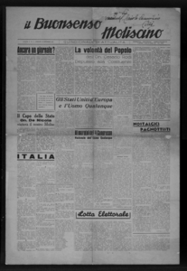

**Descrizione bibliografica**

Il **\*buonsenso molisano** : quindicinale di attualità.- Anno 1, n. 1 (18 ottobre 1947)-anno 1, n. 3 (23 novembre 1947). - Napoli : Ist. poligr. ed. Meridionale, 1947. – 3 volumi ; 64 cm. ((Quindicinale. - BNI 1948-2355. - CUB0706514

Soggetto: Molise - 1947

**Copia digitale** a: <http://www.internetculturale.it/it/913/emeroteca-digitale-italiana/periodic/testata/8482>